关于护家卫士联合华西口腔员工内部福利通知
各片长及门店：
护家卫士联合华西口腔进行龋病防治研究，招募受试者，
为员工内部福利，家里有孩子蛀牙，大人口腔问题，皆可报名！
1.参加报名后可享受实验期（两年）内免费华西口腔专家面诊3次；
2.免费向受试者提供实验期（两年）用量牙膏；
3.前两次来诊现场发放50元交通补贴，第三次来诊发放150元受试者补贴。
有需报名点击下方招募图片二维码报名，名额有限，先报先得，报满为止。（备注：本次为自愿参与！）
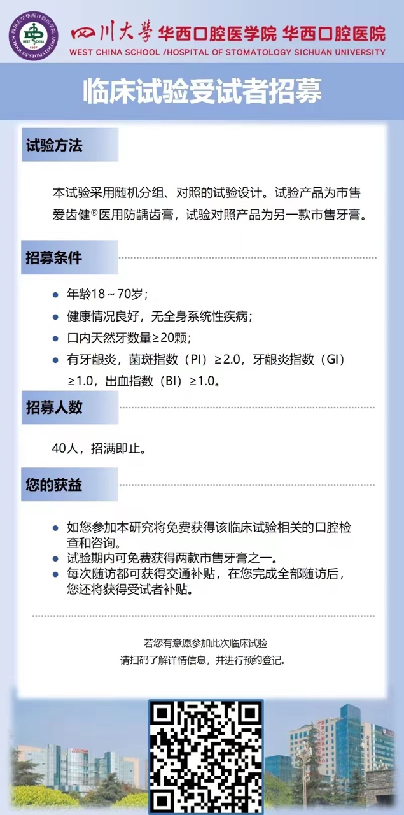 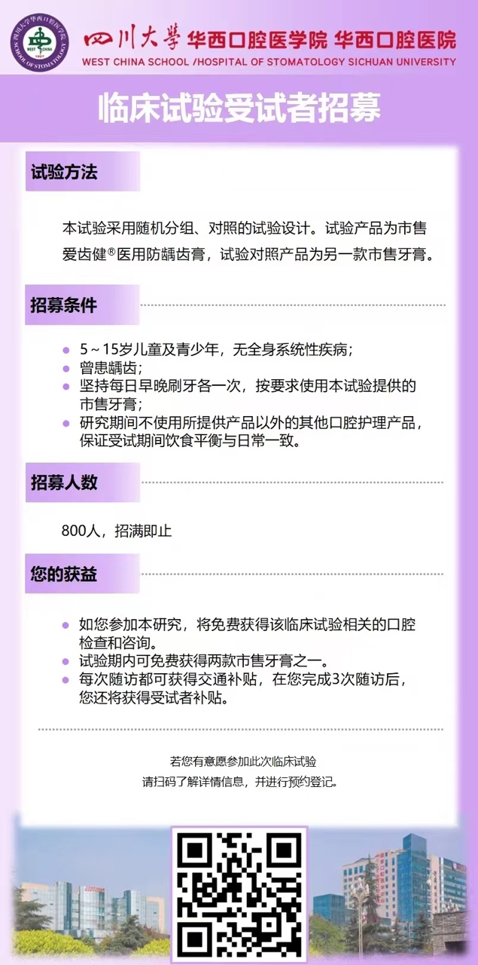
（成人报名通道） （儿童报名通道）
太极大药房连锁有限公司营运部

